**MAANANTAI**

9:15 – 10:15 Vierumäen koulu

10:40 – 11:40 Sinilähde-Talo

11:50 – 12:50 Jyrängön koulu

13:15 – 13:45 Rainio päiväkoti,

Tuohitie 8

**TIISTAI PARITON**

12.8., 26.8., 9.9., 23.9., 7.10., 21.10., 4.11., 18.11., 2.12., 16.12., 30.12.

13:00 – 13:30 Kylätähti, alapiha

14:00 – 14:30 Lusin kylätalo,

Lusinraitti 2

15:00 – 15:30 Paason baari, Artjärventie 3

16:00 – 16:30 Roni, Imjärventie 133

17:30 – 18:00 Mustikkahaka,

Metsolantie 6 (leikkipuiston vieressä)

**TIISTAI PARILLINEN**

19.8., 2.9., 16.9., 30.9., 14.10., 28.10., 11.11., 25.11., 9.12.

13:00 – 13:30 Kylätähti, alapiha

14:00 – 14:30 Pääsinniemi, Jousantie 4

15:20 – 15:50 Sepänniemi,  
 kääntöpaikka

16:00 – 16:20 Jyränkö, Sale

16:45 – 17:45 Vierumäki, Sale

18:00 – 18:30 Vierumäki, urheiluopisto Kaskelantie 10

**SULKA EI AJA:**

**27.11.25**

**23.12.25**

Koulujen ja päiväkotien loma-aikoina ajetaan vain iltapysäkit.

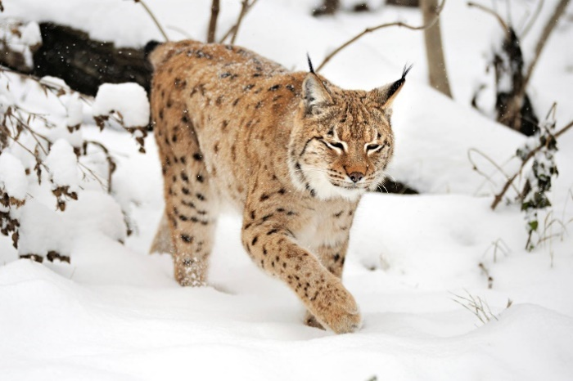 **Heinolan kirjastoauto**

**0500 254 416**

kirjastoauto@heinola.fi

**Heinolan kaupunginkirjasto**

Rauhankatu 3  
18100 Heinola

**044 469 4278**

kirjasto@heinola.fi

lastu.finna.fi

**Kirjasto sosiaalisessa  
 mediassa**



facebook.com/heinolankirjasto  
instagram.com/heinolakirjasto



**Heinolan kirjastoauto**

p. 0500 254 416

kirjastoauto@heinola.fi

**Heinolan kaupunginkirjasto**

Kauppakatu 12  
18100 Heinola

p. 03 849 3620

kirjasto@heinola.fi

lastu.finna.fi

**Kirjasto sosiaalisessa mediassa**

  

facebook.com/heinolankirjasto  
facebook.com/heinolankirjastoauto/ twitter.com/heinolakirjasto  
instagram.com/heinolakirjasto

lastu.finna.fi

**KESKIVIIKKO**

9:00 – 10:00 Tommola-talo

10:15 – 11:00 Elämänkaari-talo

11:45 – 12:15 Lyseonmäen koulu

12:30 – 13:15 Jyränkö, Sale

13:30 – 14:00 Mustikkahaka,   
Metsolantie 6 (leikkipuiston vieressä)

**TORSTAI**

8:45 - 9:45 Sinilähde-talo (päiväkoti)

10:00 - 11:30 Kailas-talo

11:45 - 13:00 Tommola-talo (Kirkonkylän koulu)

**PERJANTAI**

9:00 – 10:00 Kettukallion päiväkoti (Parillisella viikolla)

10:15 – 11:00 Kailas-talon päiväkoti

11:30 – 13:00 Tori

13:15– 13:45 Tommolan kauppa

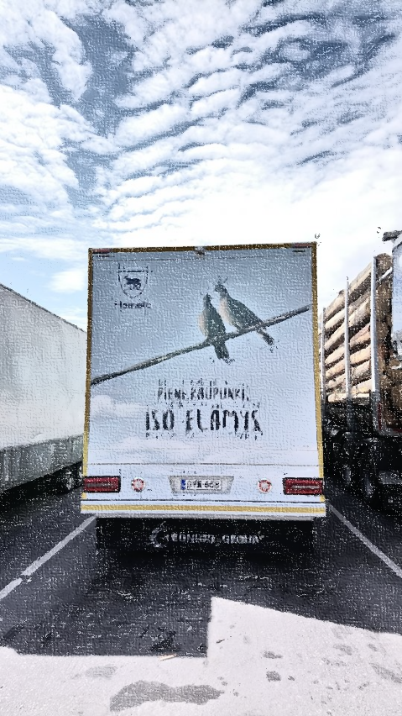





HEINOLAN KAUPUNGINKIRJASTO  
8/2025  
*Kirjastoauto  
Sulka*



